RAPORT Z EWALUACJI WEWNĘTRZNEJ

„Kształtowane są postawy i respektowane normy społeczne”

Zespół ds. ewaluacji wewnętrznej:
- Michaela Koszorz
- Janina Mazurek
- Ewa Kolbusz
- Roman Kałuża

Data sporządzenia raportu: 20 czerwca 2017 r., Rydułtowy

WPROWADZENIE

Prezentowany raport jest rezultatem ewaluacji wewnętrznej przeprowadzonej
w Szkole Podstawowej nr 1 w Rydułtowach przez zespół nauczycieli w składzie: Michaela Koszorz, Janina Mazurek, Ewa Kolbusz i Roman Kałuża.
Zespół ewaluacji określił cel ewaluacji, opracował koncepcję ewaluacji wraz
z narzędziami badawczymi oraz zebrał i zanalizował dane. W trakcie ewaluacji w szkole zbierano informacje dotyczące respektowania norm społecznych pochodzące z wielu źródeł: od uczniów, rodziców, nauczycieli - przy wykorzystaniu różnych metod badawczych.
Badania ankietowe, wśród wszystkich grup respondentów, zostały przeprowadzone w marcu 2017 roku. Badania polegały na przeprowadzeniu ankiety wśród odbiorców ewaluacji: uczniów, rodziców nauczycieli. Badaniami objęto 122-osobową grupę odbiorców ewaluacji w tym: 42 uczniów w klasach 4-6, 56 rodziców, 24 nauczycieli. Do zebrania danych posłużyły kwestionariusze ankietowe. Wykorzystane w procesie badawczym ankiety zawierały pytania otwarte, zamknięte i półotwarte. Wzory ankiet zamieszczone zostały w załącznikach. Zgromadzony materiał empiryczny został wykorzystany w analizie niniejszego raportu.
Wszyscy badani przed rozpoczęciem badań, byli informowani o celach badań, sposobie wykorzystania ich wyników oraz całkowitej anonimowości uzyskanych informacji. Podstawowym ograniczeniem, jakie napotkał zespół ewaluacji przeprowadzający badanie, był brak odpowiedzi na poszczególne pytania, jak również zaznaczanie odpowiedzi wykluczających się.
W trakcie ewaluacji w placówce zbierano informacje dotyczące respektowania norm społecznych pochodzące z wielu źródeł: od uczniów, rodziców, nauczycieli - przy wykorzystaniu różnych metod badawczych.

Cel ewaluacji:

Kształtowane są postawy i respektowane normy społeczne. W szkole lub placówce, wspólnie z uczniami i rodzicami, analizuje się podejmowane działania wychowawcze i profilaktyczne, w tym mające na celu eliminowanie zagrożeń oraz wzmacnianie właściwych zachowań. Ocenia się ich skuteczność oraz w razie potrzeb, modyfikuje.

Pytania kluczowe:

- Czy wychowankowie, rodzice i nauczyciele mają wiedzę na temat norm społecznych?
- Czy wychowankowie i nauczyciele angażują się w poprawę bezpieczeństwa w placówce?
- Czy rodzice, wychowankowie i nauczyciele współpracują w zakresie poprawy bezpieczeństwa i przestrzegania norm społecznych?
- Czy w placówce występują zachowania niepożądane?
- Czy w placówce prowadzone są działania w celu poprawy bezpieczeństwa i dobrego zachowania?

Terminarz przeprowadzania czynności ewaluacyjnych.
Ewaluacja przeprowadzono w okresie od lutego 2017 r. do 31 maja 2017 r.
Czynności w ramach przeprowadzonej ewaluacji zostały podzielone na:
a) badania ewaluacyjne - luty 2017 r. - marzec 2017 r.
b) analiza danych - maj 2017 r.
c) przygotowanie raportu - czerwiec 2017 r.
d) przedstawienie raportu dyrektorowi i jego publikacja - do 23 czerwca 2017 r.

Metody:
- Ankiety
- Analiza dokumentów
- Rozmowy indywidualne

WYNIKI EWALUACJI

Analiza ankiet uczniów

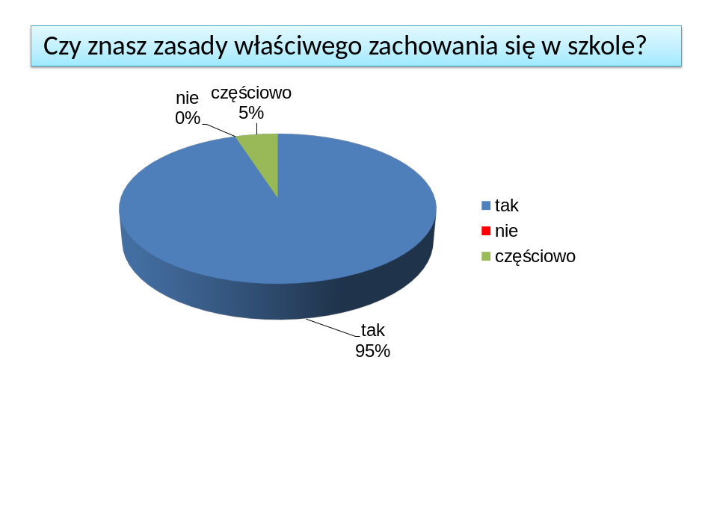
Prawie wszyscy respondenci stwierdzili, że znają zasady właściwego zachowania się w szkole (95%). Niewielu uczniów(5%) odpowiedziało, że nie do końca wiedzą, jak powinni się zachowywać

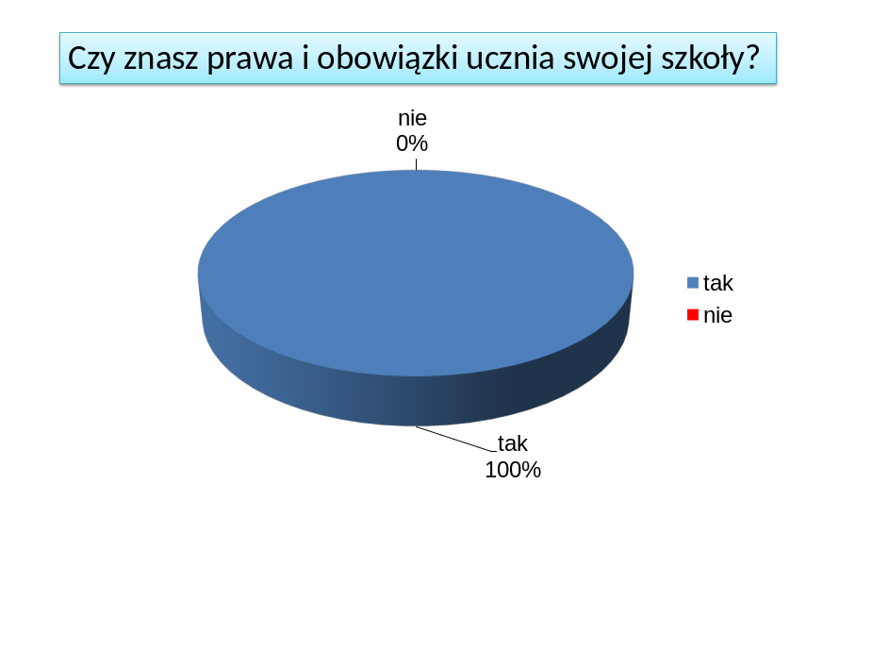
Wszyscy zapytani uczniowie znają swoje prawa i obowiązki.

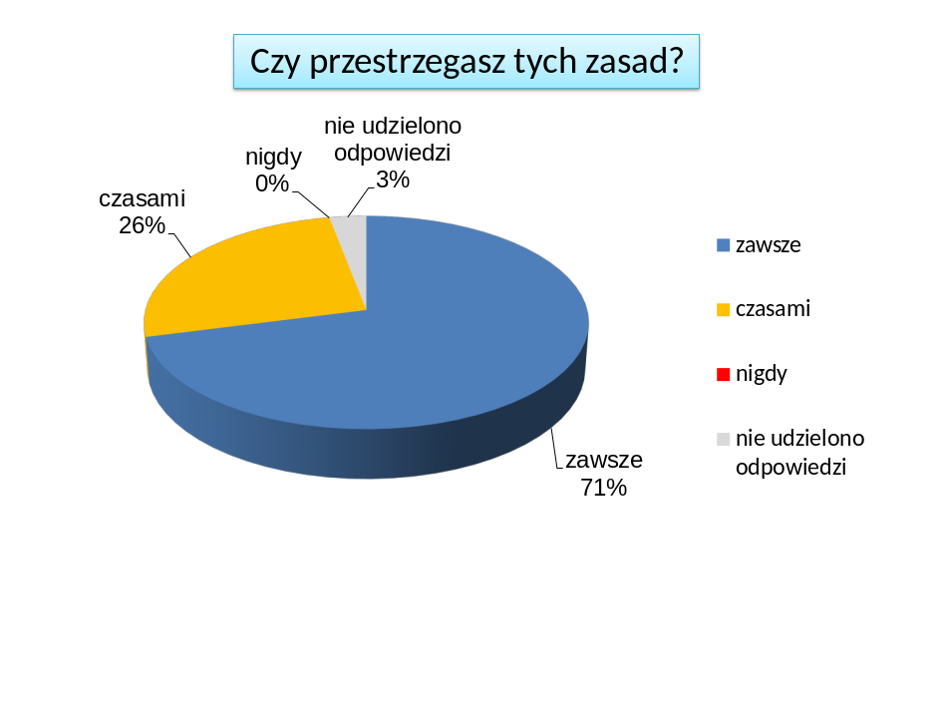
71% uczniów twierdzi, że zawsze przestrzega zasad właściwego zachowania się w szkole, a 26% , że czasami.
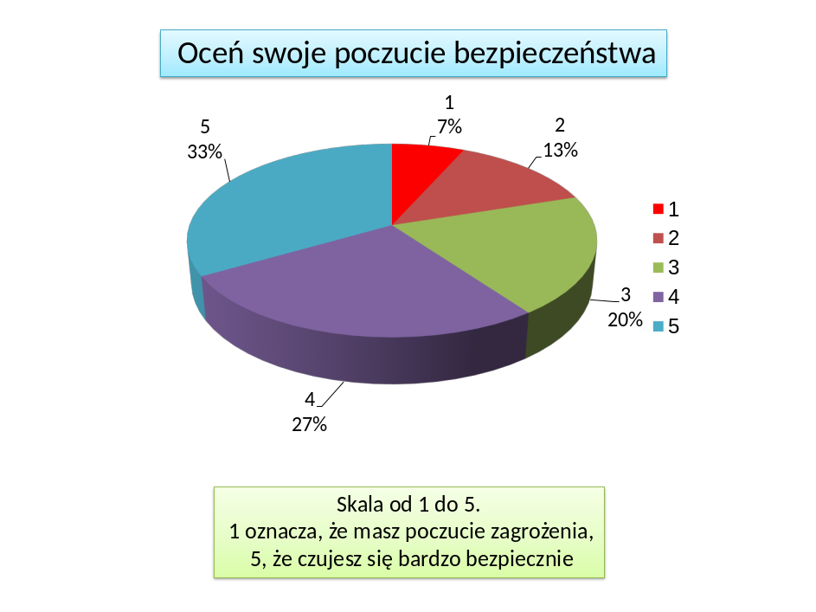
33% badanych uczniów wysoko oceniło swoje poczucie bezpieczeństwa w szkole. 27% twierdzi, że czuje się w szkole bezpiecznie. Zaś 20% badanych uczniów zaznaczyło, że ma poczucie zagrożenia w szkole.
Miejscami, w których uczniowie czują się mniej bezpiecznie są toalety (19%) oraz korytarze (17%).
33% pytanych stwierdziło, że było w szkole obrażane, przezywane przez innych uczniów. 45% podkreśliło, że nie było świadkiem niewłaściwych zachowań kolegów.
83% badanych zaznaczyło, że nie było ofiarą przemocy.
Jednak na pytanie czy byłeś świadkiem niewłaściwego zdarzenia, 42% uczniów stwierdziło, że tak, kiedy ktoś inny na terenie szkoły był obrażany, używał przemocy fizycznej (28,5%).
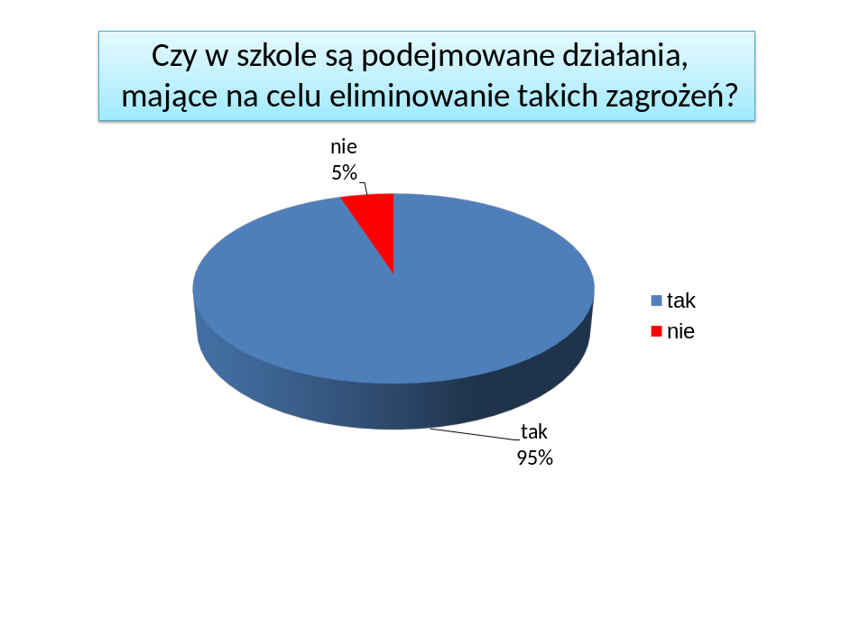
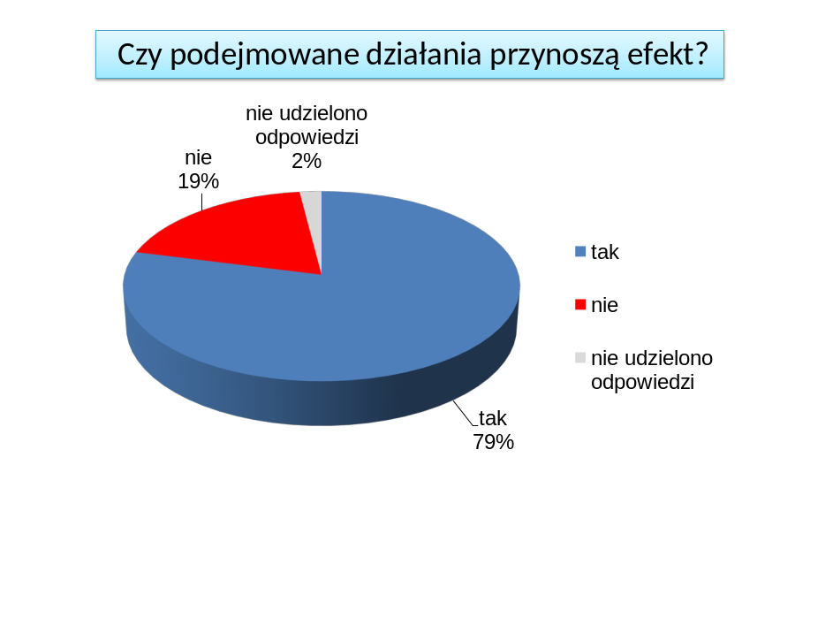
Uczniowie widzą podejmowane ze strony szkoły działania mające eliminować zagrożenia, czy niewłaściwe zjawiska. 19% uczniów twierdzi, że nie przynoszą one jednak oczekiwanych efektów.

Pytanie: Jakich zachowań oczekuje od Ciebie szkoła?
95% ankietowanych uczniów stwierdziło, że wie jakich zachowań oczekuje się od nich w szkole. Najczęściej wymieniano:
- dobre zachowanie, kultura osobista - 38 osób
- szacunek do innych - 36 osób
- przestrzeganie statutu szkoły i regulaminów klas - 34 osoby
- nie palenia papierosów, nie picia napojów alkoholowych - 34 osoby
- koleżeństwa - 33 osoby
- nie używania przemocy wobec innych - 32 osoby
Uczniowie najrzadziej podkreślali zachowania związane z uczeniem się, dobrymi wynikami, sumiennością.

Analiza ankiet rodziców

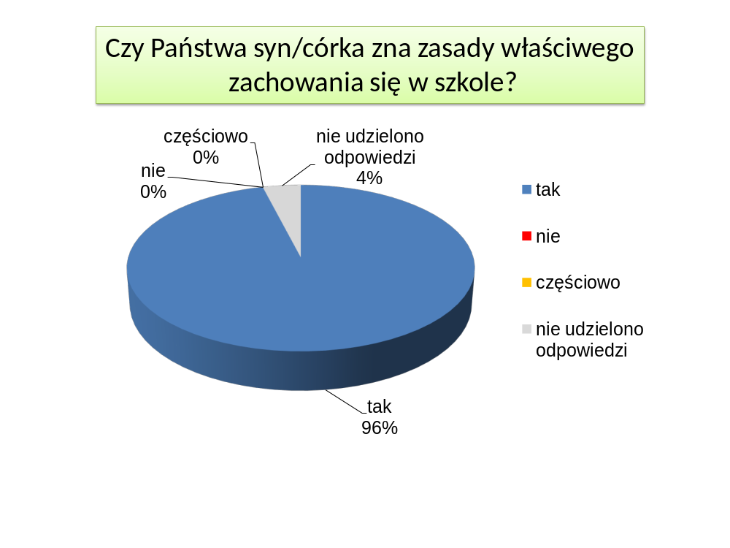
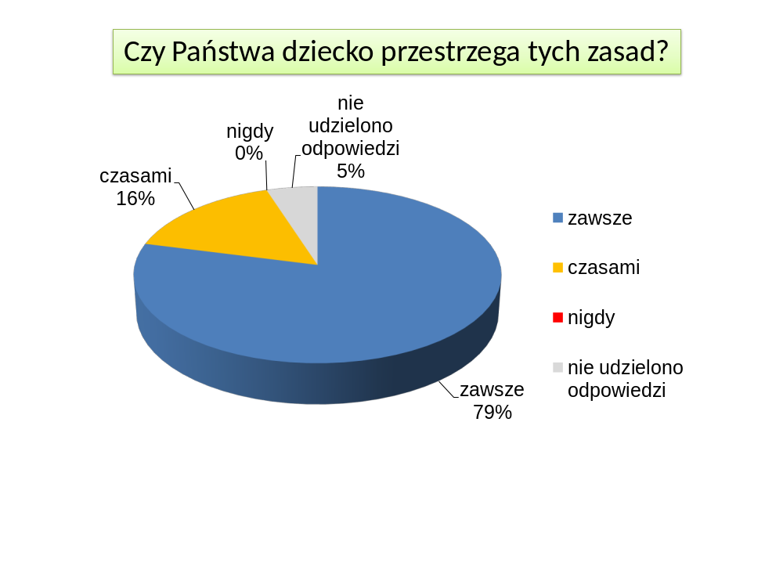

Zdecydowana większość rodziców uważa, że ich dziecko zna zasady właściwego zachowania się w szkole ( 96%). Rodzice uważają także, że ich dzieci nie tylko znają zasady właściwego zachowania się w szkole, ale ich także przestrzegają (79%). Tylko 16% respondentów bierze pod uwagę, że ich dziecko nie zawsze przestrzega znanych zasad.

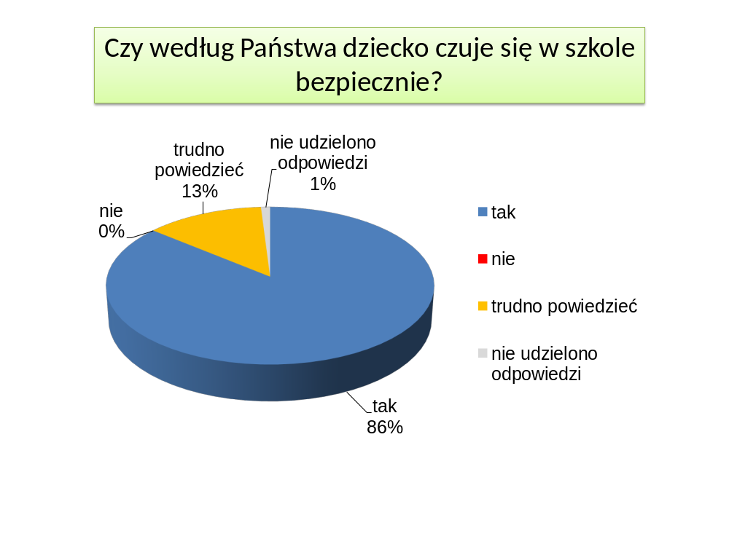

86% respondentów uważa, że ich dziecko w naszej szkole czuje się bezpiecznie, 13% trudno powiedzieć. Zdaniem rodziców miejscem najmniej bezpiecznym są toalety. Należy podkreślić, że to samo stwierdzili uczniowie.

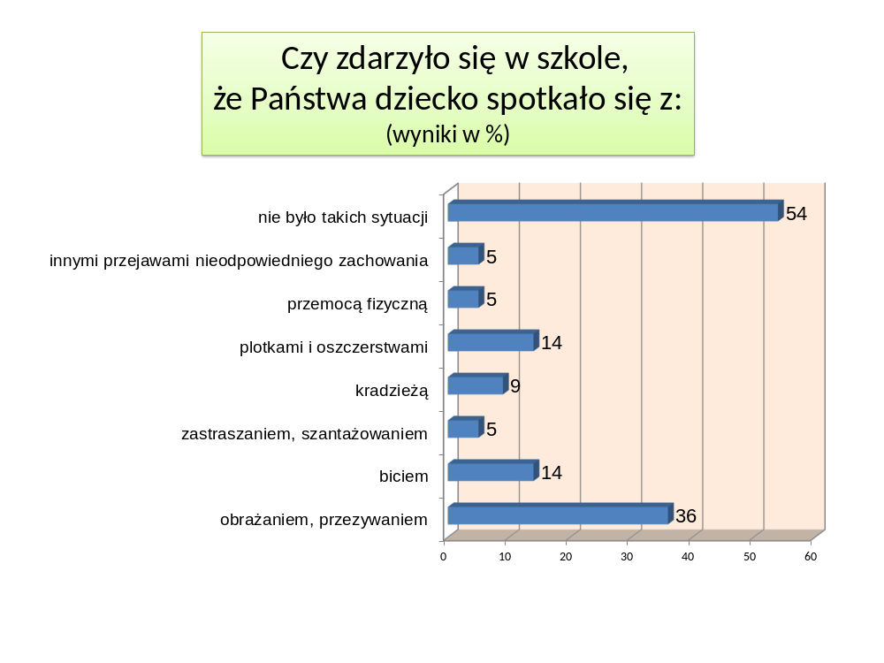

Wyniki nie sumują się do 100, gdyż można było wybrać więcej niż jedną odpowiedź.

Zdaniem 54% rodziców ich dziecko nigdy w szkole nie spotkało się z żadną formą przemocy. 36%, że było świadkiem przezywania i obrażania innych, a 14%, że ich dziecko spotkało się z plotką i oszczerstwami.
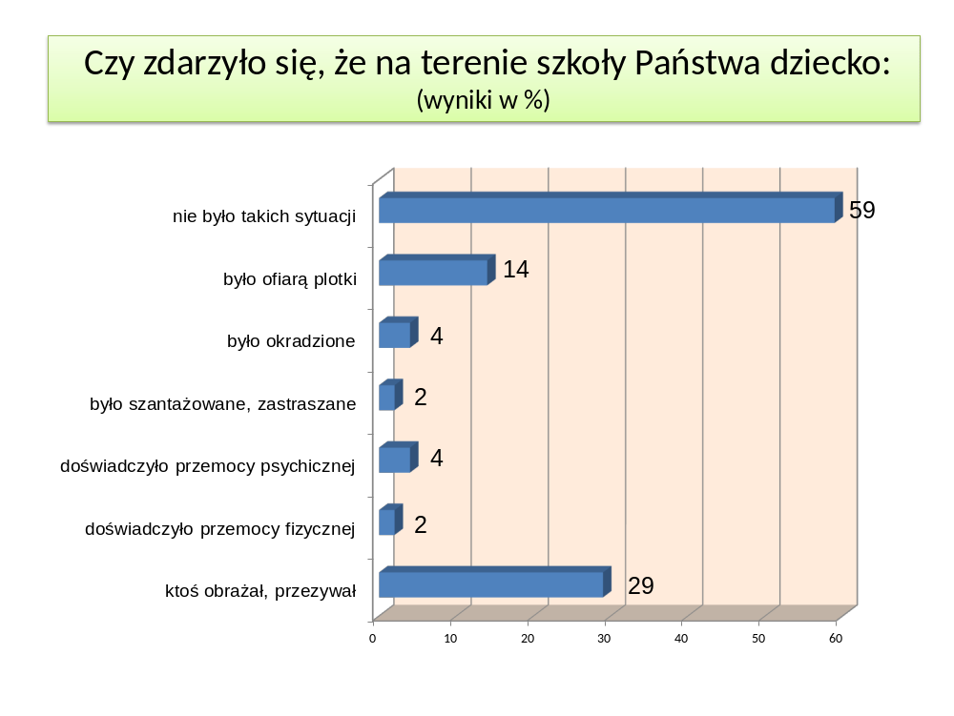
Wyniki nie sumują się do 100, gdyż można było wybrać więcej niż jedną odpowiedź.

Najczęściej wymienianym powodem, dla którego dzieci nie czują się bezpiecznie w szkole jest przezywanie i obrażanie (29%), dalej wymieniono plotki (14%). 59% zaznaczyło, że ich dziecko w szkole nie spotkało się z żadną formą przemocy.

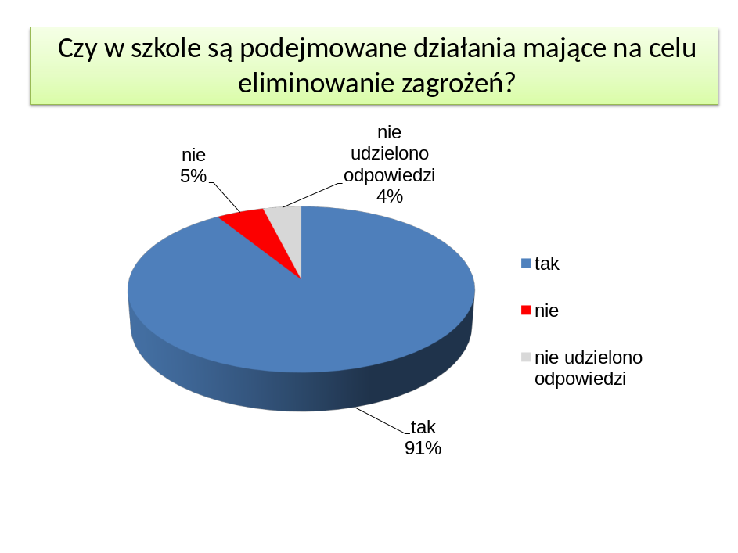

Rodzice (91%) zauważają, że szkoła podejmuje różne działania mające na celu eliminowanie zagrożeń. 5% nie zauważa żadnych działań.

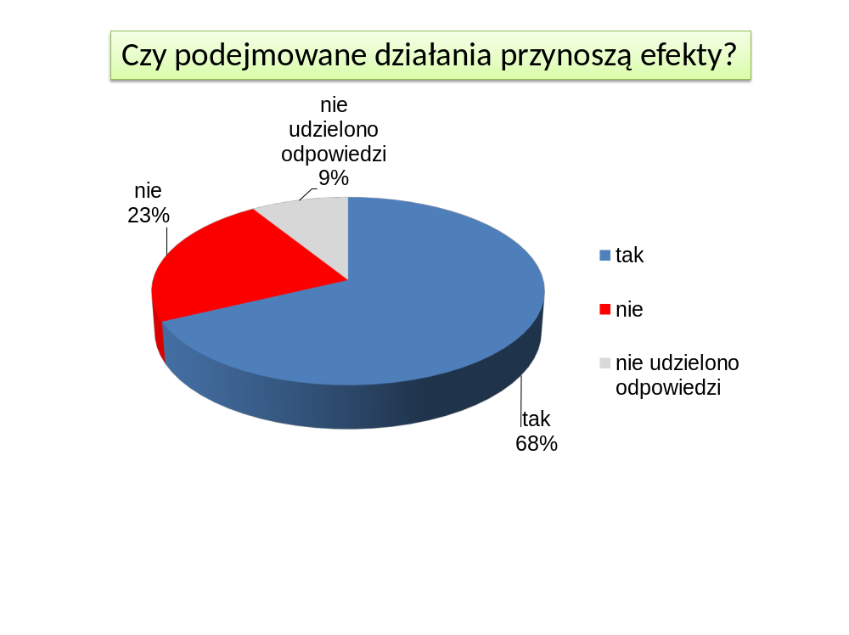
Zdaniem 68% respondentów podejmowane przez szkołę działania mające na celu eliminowanie zagrożeń przynoszą efekt. 23% uważa, że w/w działania nie przynoszą żadnych efektów, 9% nie udzieliło na to pytanie odpowiedzi.
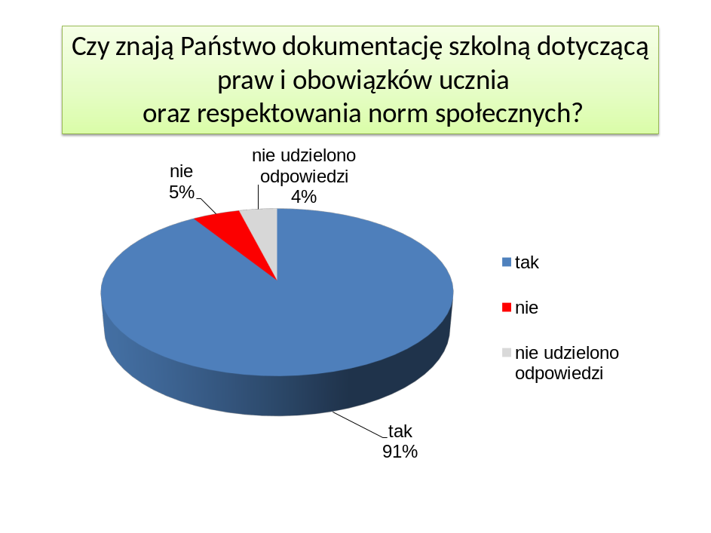
Pytanie: W jaki sposób zapoznali się Państwo z tą dokumentacją?
- przez wychowawcę - 38 osób - 68%
- przez innych nauczycieli/pedagoga - 0 osób - 0%
- od innych rodziców - 1 osoba - 2 %
- w inny sposób - 20 osób - 36%

Wyniki nie sumują się do 100, gdyż można było wybrać więcej niż jedną odpowiedź.

Analizując dane z ankiet, można stwierdzić, że wychowawca klasy odgrywa główną rolę w zapoznawaniu, zarówno uczniów (86%), jak i rodziców (70%), z prawami i obowiązkami ucznia oraz normami społecznymi obowiązującymi w szkole, w tym z zachowaniami jakich się oczekuje od uczniów.

Pytanie: Która z postaw, Państwa zdaniem dominuje w szkole?
- respektowanie norm społecznych - 13 osób - 23%
- koleżeństwo - 26 osób - 46 %
- wzajemna pomoc - 13 osób - 23%
- obojętność - 9 osób - 16%
- agresja - 2 osoby - 4%

Wyniki nie sumują się do 100, gdyż można było wybrać więcej niż jedną odpowiedź.

Analiza ankiet nauczycieli

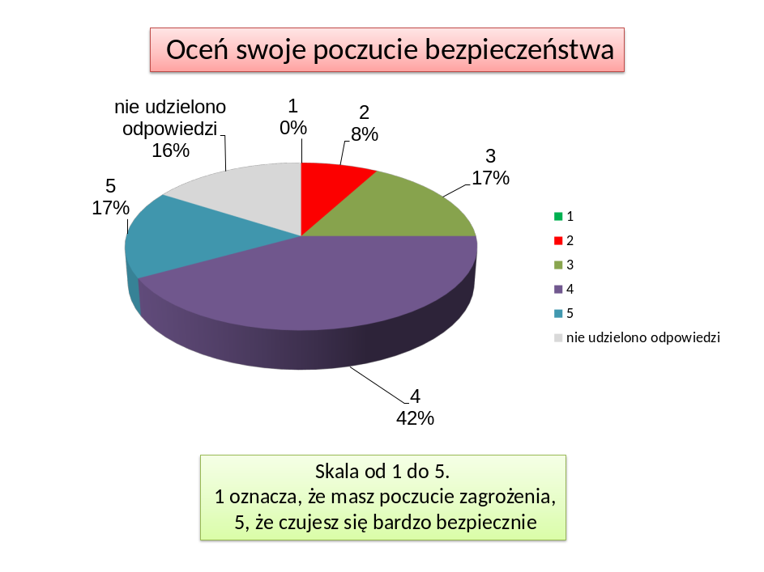
59% ankietowanych nauczyciele czuje się w szkole bezpiecznie. 25% spośród badanych ma poczucie zagrożenia w szkole, zaś 16% pytanych nauczycieli nie udzieliło odpowiedzi na zadane pytanie.
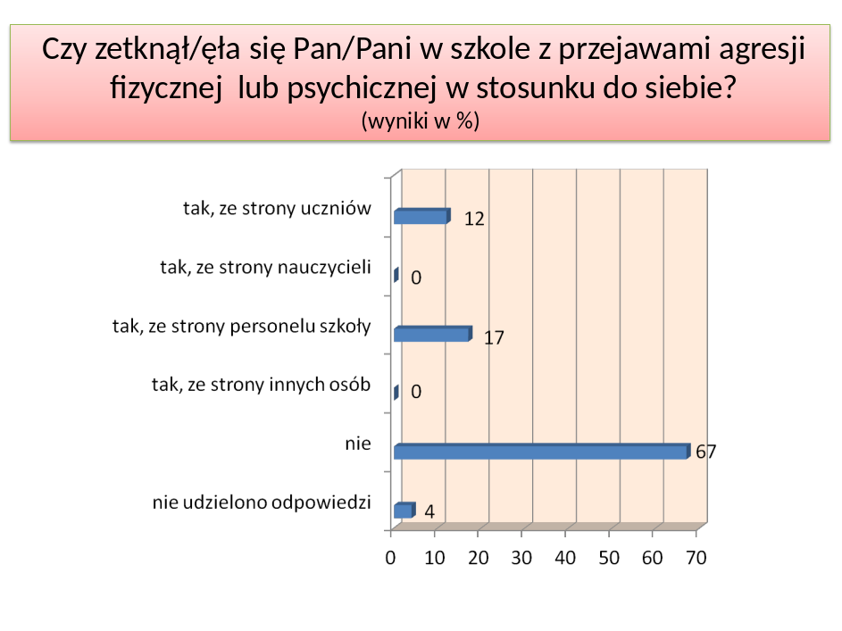
Nauczyciele czują się w szkole bezpiecznie, ale spotykają się z przejawami agresji ze strony uczniów (12%) oraz personelu szkoły (17%) - agresja słowna, podważanie wiarygodności, lekceważenie słowne, obrażanie.

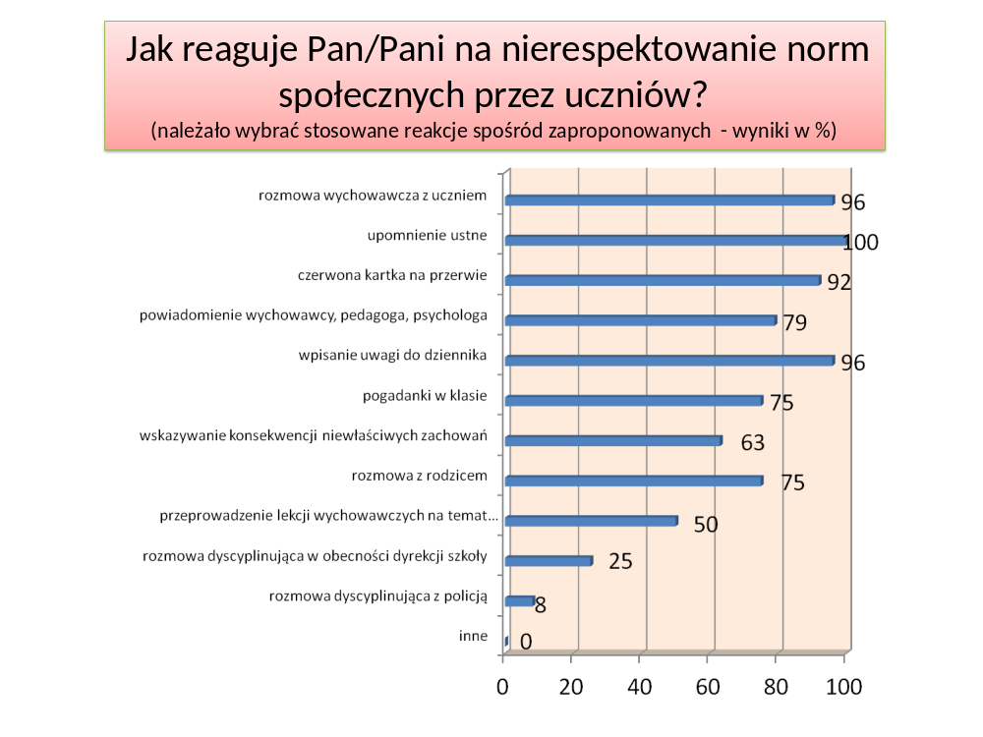

Każdy z zapytanych nauczycieli zawsze reaguje na zauważone przez siebie nierespektowanie norm społecznych przez uczniów. 100% badanych upomina ustnie, 96% wpisuje uwagę do dziennika, 96% rozmawia z uczniem, 92% przyznaje czerwone kartki, 79% powiadamia o zaistniałej sytuacji wychowawcę, pedagoga, psychologa.
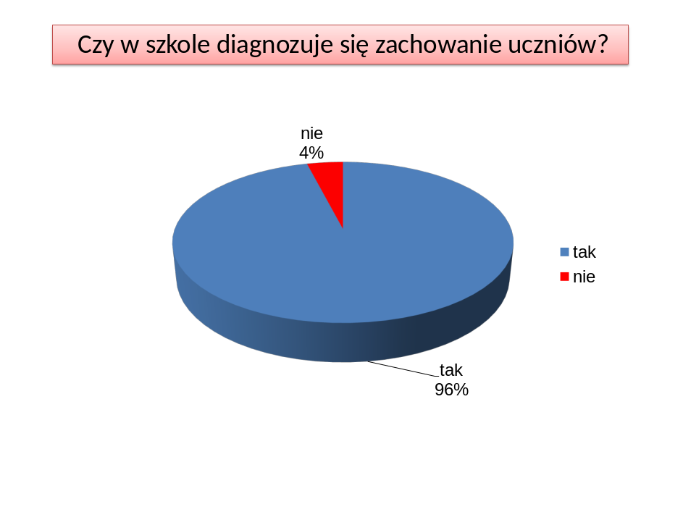
Zdecydowana większość wie, że w szkole diagnozuje się zachowanie uczniów (96%).
Wyniki diagnozy zaś wykorzystywane są do:
- informowania rodziców o zachowaniu uczniów (83,3% )
- tworzenia i modyfikowania planów wychowawczych klas (75%)
- modyfikowanie programu wychowawczego i profilaktycznego szkoły (70,8%)

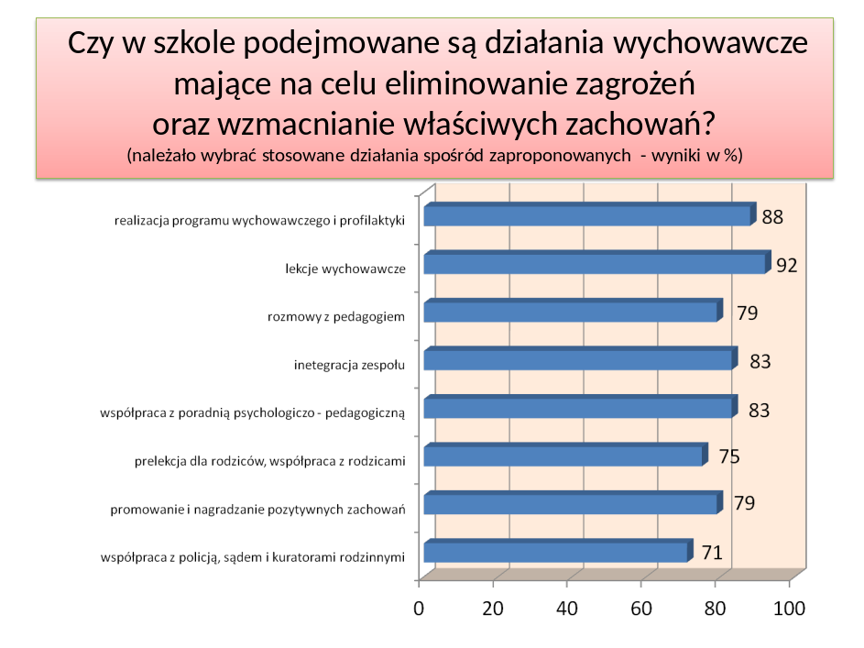
W naszej szkole podejmowane są różnorakie działania aby wyeliminować zagrożenia i wzmocnić właściwe, pożądane zachowania uczniów.

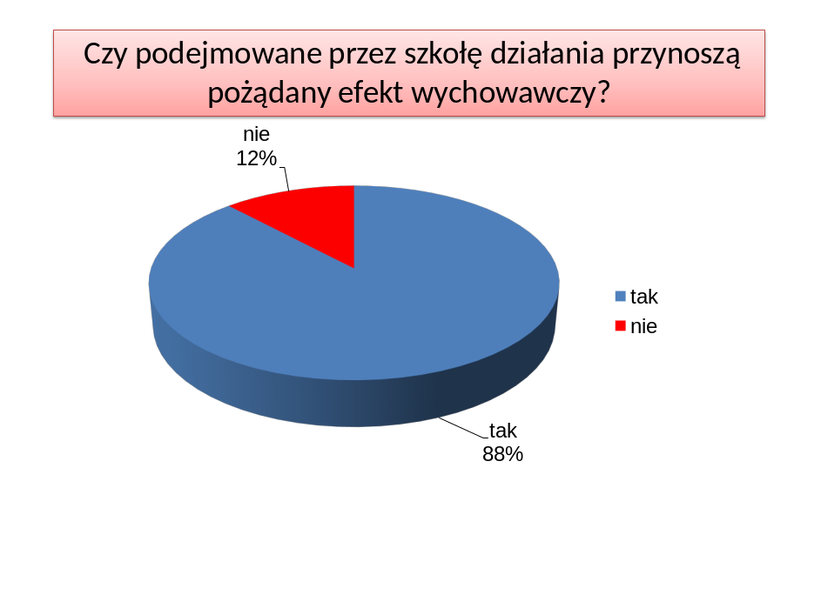

88% widzi, że podejmowane działania przynoszą pożądany efekt wychowawczy.

PODSUMOWANIE

Szkoła jest miejscem bezpiecznym. Poświadczają to wyniki we wszystkich grupach badanych. Uczniowie - 60%, Rodzice - 86% i Nauczyciele - 59%. Szkoła jasno formułuje obowiązujące w niej normy, a nauczyciele dokładają wszelkich starań, aby wpoić uczniom obowiązujące zasady życia społecznego. Uczniowie potrafią określić normy społeczne, właściwe zachowania, znają konsekwencje nieprzestrzegania ustalonych zasad. Uczniowie wiedzą, jakich zachowań się od nich oczekuje.
Uczniowie i rodzice wiedzą jakie dokumenty wewnątrzszkolne regulują zasady zachowania i bezpieczeństwa obowiązujące w szkole. Rodzice i uczniowie zostali zapoznani z dokumentami szkolnymi regulującymi kwestie praw i obowiązków ucznia oraz respektowania norm społecznych przez wychowawcę klasy.
W szkole diagnozuje się zachowanie uczniów i wykorzystuje się wyniki tej diagnozy do dalszej pracy dydaktyczno-wychowawczej np. poprzez rozmowy z uczniami, wybór tematów w ramach godzin wychowawczych, indywidualną pracę z uczniem, rozwiązywanie problemów w klasie, systematyczne ocenianie zachowania i współpracę z rodzicami. Wyniki diagnozy wykorzystuje się do opracowywania programów: wychowawczego, profilaktycznego oraz programów wychowawczych klas.
Podejmowane są różnego rodzaju działania wychowawcze mające na celu eliminowanie zagrożeń oraz wzmacnianie właściwych zachowań.
Nauczyciele reagują na niewłaściwe zachowania uczniów stosując upomnienie ustne, rozmowę z rodzicami, upomnienie (uwaga) pisemna, ocenę z zachowania, rozmowę dyscyplinującą , czerwoną kartkę na przerwie.
Szkoła posiada wewnętrzne regulaminy dotyczące bezpieczeństwa. Regulaminy i procedury dotyczące bezpieczeństwa dzieci w szkole oraz podczas wyjść i wycieczek zostały omówione. Statut szkoły dokładnie omawia zasady oceniania zachowania oraz prawa i obowiązki ucznia.
Zdaniem 66% ankietowanych rodziców w szkole nie ma miejsc, w których dziecko czułoby się mniej bezpiecznie. Zdaniem innych rodziców miejscem najmniej bezpiecznym są toalety. Należy podkreślić, że to samo stwierdzili uczniowie.

WNIOSKI

- Nasza szkoła jest miejscem bezpiecznym. Zdarzają się jednak akty przemocy fizycznej i psychicznej, której najczęstszym źródłem są koledzy i koleżanki.
- Nauczyciele czują się w szkole bezpiecznie, ale spotykają się z przejawami agresji ze strony uczniów oraz personelu szkoły (agresja słowna, podważanie wiarygodności, lekceważenie słowne).
- Normy społeczne są respektowane wśród uczniów, jednak należy pracować nad podwyższeniem poziomu kultury osobistej i wzajemnego szacunku.
- Uczniowie, według wszystkich grup badanych, zawsze lub często stosują się do obowiązujących w różnych sytuacjach norm zachowania. Uzyskane odpowiedzi niewątpliwie świadczą o właściwym kierunku i skuteczności szkoły w oddziaływaniu na postawy i zachowania uczniów.
- Nauczyciele reagują na nieprzestrzeganie zasad przez uczniów.
- Szkoła podejmuje działania wychowawcze.
- Dokumentacja szkolna tj. Statut Szkoły, Program Wychowawczy i Profilaktyki w prawidłowy sposób uwzględnia potrzeby uczniów oraz reguluje ich postawy i zachowania poprzez zastosowanie odpowiedniego systemu kar i nagród.
- Szkoła, by zwiększyć poczucie bezpieczeństwa całej społeczności szkolnej, powinna kontynuować dotychczasowe działania wychowawcze oraz podejmować nowe działania przynoszące pożądany efekt wychowawczy.

REKOMENDACJE

W placówce ze wzmożoną siłą będą kontynuowane działania w celu zmniejszenia przejawów nieprzestrzegania norm społecznych. W roku szkolnym 2017/2018 odbędą się pogadanki i zajęcia dotyczące zachowań niepożądanych (bezpieczeństwo w drodze do placówki i w czasie powrotu do domu):
- na początku roku szkolnego 2017/2018 zostanie podana rodzicom informacja o prawach i obowiązkach ucznia,
- w ramach współpracy szkoły z rodzicami należy zmobilizować ich do częstych kontaktów ze szkołą, szczególnie rodziców uczniów stwarzających problemy (nierespektowanie norm społecznych, zagrożenie bezpieczeństwa),
- podczas zebrań należy przypominać rodzicom, że w środowisku rodzinnym powinny być promowane właściwe postawy i normy zachowań. Należy aktywizować rodziców do zaangażowania się w działania mające na celu poprawę bezpieczeństwa uczniów w szkole,
- położony zostanie nacisk na przestrzeganie zasad bezpieczeństwa i higieny w szkole (prelekcje, wykłady i pogadanki ), regularne dyżury nauczycieli podczas przerw,
- rozważenie założenia kamer monitoringu na wejściu do łazienek,
- kontynuowana będzie szkolna akcja „Bezpieczna przerwa”,
- stale będą przypominane zasady obowiązujące w szkole i nagradzane właściwe zachowania.

